用 户 手 册

RE-230FB税控器

黑龙江桦清信息技术有限公司

客户服务热线：0451-87111155

目 录

第一章 RE-230FB税控器概述 1
第二章 安装 3
2.1 硬件安装 3
2.2 软件安装 3
1、系统需求 3
2、安装步骤 4
2.3 启动程序 8
第三章 税控器基础设置 9
3.1操作员权限设置 9
3.2税控器的初始化 9
3.3经营项目信息设置 10
3.4发票类型设置 12
第四章 开票前准备 13
4.1购买发票 13
4.2分发发票 13
4.2发票录入 14
第五章 发票开具 15
5.1开具正常票 15
5.2退票 16
5.3废票操作 17
第六章 报数操作 19
第七章 授权操作 20

告知书
亲爱的用户，当您培训结束后请务必按照下面的流程进行操作：
步骤1 硬件安装：将税控器和平推针式票据打印机通过USB线或数据线连接至电脑。
步骤2 软件安装
步骤3 购买发票：用户持用户卡和税务机关规定的其他资料到税务机关办税服务厅领购发票。
步骤4 发票分发：将用户卡内的发票信息读取到税控器中。
步骤5 录入发票：选择使用分发到税控收款机的发票，装入对应的纸质发票。
步骤6 日常开票：平推发票必须加盖发票专用章。
步骤7 报数：在规定的纳税申报期限内将税控器内发票开具情况写入用户卡，纳税人必须于税务机关规定的纳税期限内到税务机关完成上月开票数据报税
步骤8 授权：将申报后的用户卡信息，授权日期、监控管理数据等信息带回更新税控器。在报税后必须对税控器授权，以免锁机！

在安装及操作过程中有任何问题请拨打我们公司的客户服务热线：0451-87111155，我们会对您提出的问题进行解答

感谢使用我们的产品。希望对我们的工作提出宝贵意见。

黑龙江桦清信息技术有限公司

RE-230FB税控器概述

1.1简介
RE-230FB税控器：可保证经营数据的正确生成、可靠存储和安全传递，并可以实现税务机关管理和数据核查等要求，保证系统数据完整可靠。
税控器具有高稳定性、高可靠性以及接口丰富等特点。

1.2注意事项：
- 本产品使用的电源为USB端口，使用前应确认您所选择的端口工作正常。
- 请不要在没有切断电源的情况下对税控器的各连接电缆进行插拔和将铁片或其他金属异物插入 IC 卡读写器中，否则将对机器内部电路产生短路影响，造成元器件损坏。
- 软件使用中，如遇问题，切不可擅自删除或卸载软件，如需卸载或删除软件的文件目录，应与服务商联系解决。
- 本机适用“三包”规定，业人员不得擅自拆机（如擅自拆机，厂商不提供保修）。
- 勿在空调、电视机等带有强磁场的家用电器旁边，近距离使用税控收款机。选择平整且无振动的台面放置税控器。位置应选在避免阳光直射、温度变化不大、远离水源及灰尘较少的地方。

1.3 税控器整机介绍
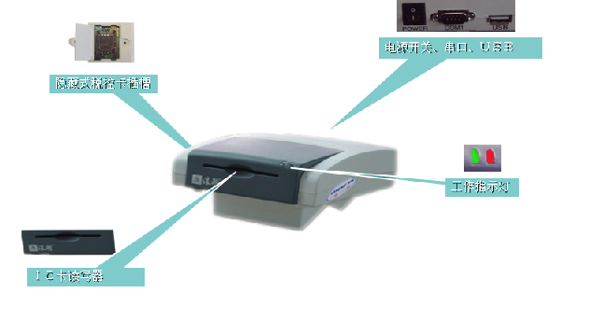

税控卡：用户使用税控卡保存企业信息，并在使用税控装置时，由税控卡产生防伪密码。用户安装完税控装置后，税控卡可以一直放在税控机中，不需要再取出来。

用户卡:用户使用用户卡来申报交易数据，申报成功后更新授权信息，以及购买发票等。用户和税局之间主要通过用户卡进行数据信息传递。用户卡由财务保管。

1.4完整的业务流程
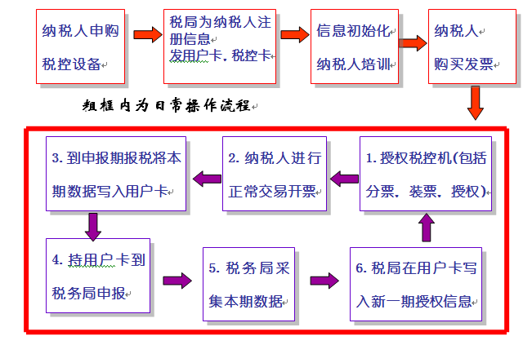

安装

2.1 硬件安装

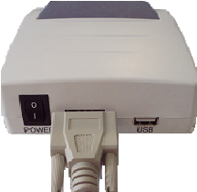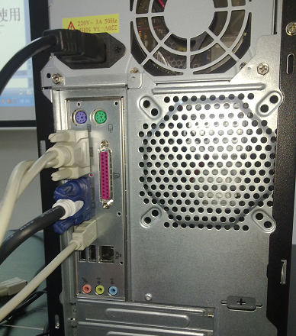
USB 口取电方式
操作说明：取一个USB 口连接线，将串口通信电缆接有独立方形插接口的一端与税控器的COM1 口相连；电缆另外一端的方形插接口连接到计算机的COM 口上。随后，引出的USB 方形接口插在计算机的USB 插槽中。最后，上紧串口螺丝，确保接口紧密，不松动。
2、参考打印机的安装说明书，安装打印机及驱动程序，确保打印机能正常工作。税控器电源开关打开后，税控器将进行自检，完毕后发出“笛”的，一声，表示自检正常。自检通过后，执行其他操作。

2.2 软件安装

1、系统需求
计算机：
操作系统： Windows2000、Windows Xp 等 数据库系统采用 Microsoft Office Access
CPU：1.8GHZ以上配置
正版windows操作系统，并且需要激活。
内存：1G ，预留内存需20G
打印机：2维码针式打印机

2、安装步骤
税控器随机光盘中提供了浪潮税控开票软件的安装步骤如下：
- 将浪潮税控开票软件光盘装入计算机执行“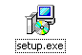”命令，计算机进行安装空间检测。如图：
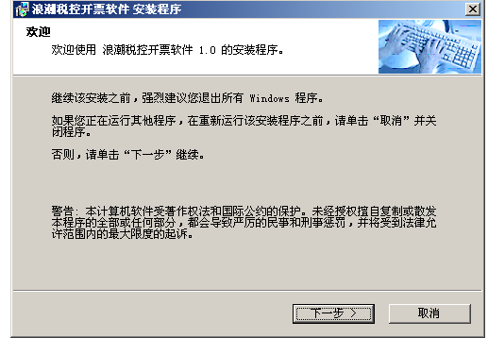
- 桌面弹出“浪潮开票软件安装协议”，用户只有同意该协议才能继续安装“浪潮税控开票软件”。同意该协议按“”键，系统将执行下一步操作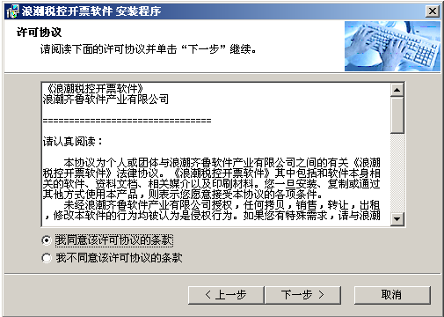

3、用户输入使用者姓名、计算机名、产品安装序列号，如果不输入产品序列号将无法完成“浪潮税控开票软件”的安装。输入完安装序列号按“”键进入下一步操作。注：安装光盘上印有安装序列号。
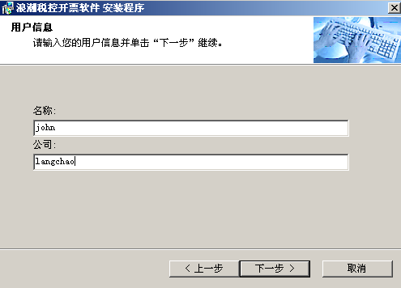
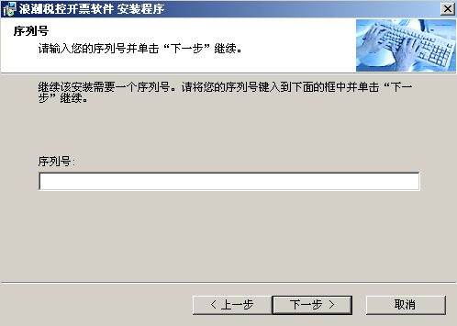

- 用户选择“浪潮税控开票软件”安装目录，系统默认目录为：C:\Program Files\浪潮税控开票软件。
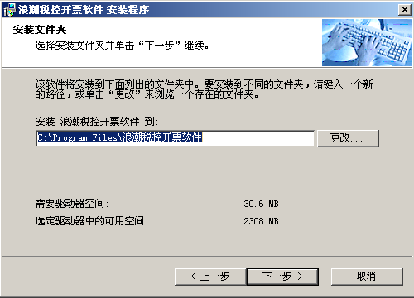
- 系统将程序图标添加到程序文件夹并给出使用设置，按“”键进行下一步安装操作。
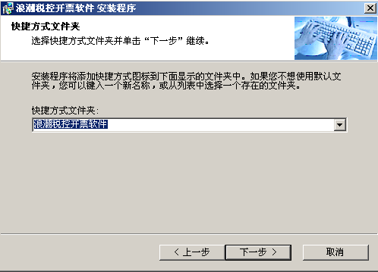
- 下图为系统自动安装开票软件
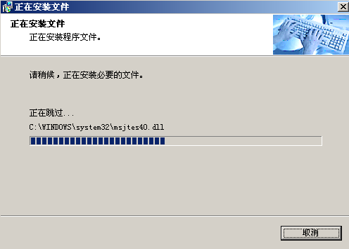
- 系统安装完成提示用户进行Access数据库安装，“浪潮税控开票软件”含有数据库管理功能，如果未安装Access数据库引擎将无法执行数据管理。建议用户安装该数据库引擎，以确保开票数据的正常管理。安装方法：在“”处的方框中选择，然后按“”键进行数据库引擎安装。
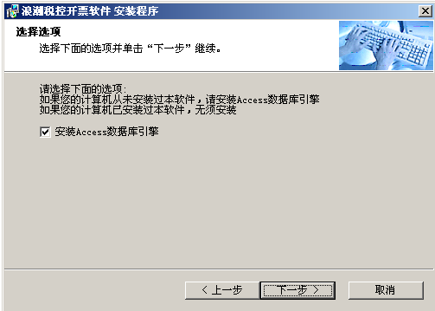
- 下图为数据库引擎安装：
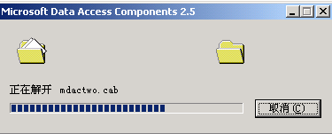
10、数据库引擎安装完成，系统提示开票软件安装完成。如图：
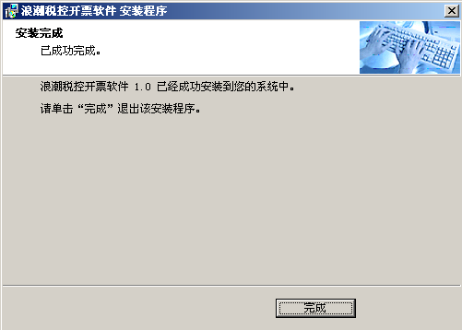

2.3 启动程序
双击桌面上的“浪潮税控开票软件”快捷方式或依次单击菜单“开始”—>“程序”—>“浪潮税控开票软件”，启动程序，以相应权限凭密码登录：（初次登录密码为：111111）
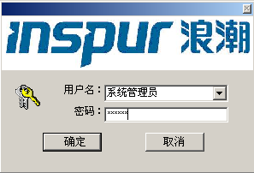
正确登录完成后您将看到如下开票软件主窗口：
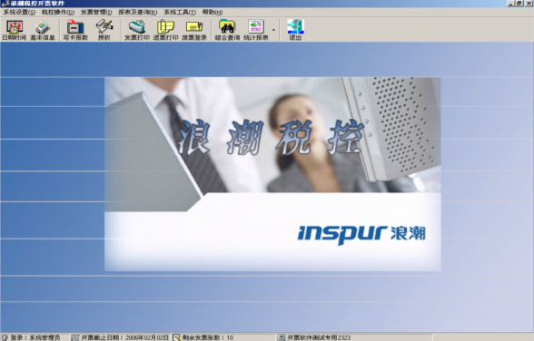
软件运行后，默认的是通过计算机的串口COM1进行通信。如果采用其他串口，就必须进行“系统设置→串口设置”操作，选中COM2－COM2口。

税控器基础设置

3.1操作员权限设置
为保证开票软件及其信息数据的安全，软件系统管理员可以对操作员进行相应的管理和权限设定，依次点击“系统设置”—>“操作员权限设置”，打开操作员管理窗口。
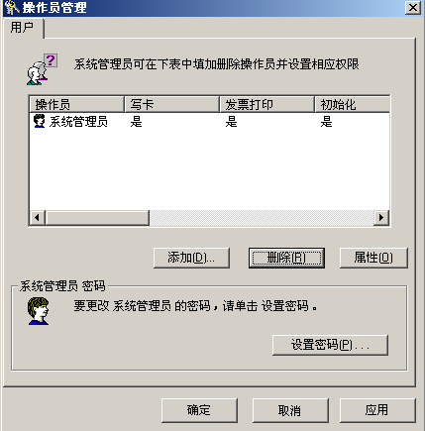
- 添加用户：点击“添加”按钮，打开添加用户窗口，输入用户名及密码，并设置相应的权限。
- 删除用户：在用户列表中选择要删除的用户名称，点击“删除”按钮，确认删除即可。（注意：不能删除系统管理员）
- 修改用户属性：在用户列表中选择要修改属性的用户名称，双击鼠标左键或点击“属性”按钮打开用户属性窗口，修改相关的权限属性后点击“确定”保存退出。（注意：系统管理员的属性不能修改）
- 设置后修改用户密码：在用户列表中选择要修改密码的用户名称，点击“设置密码”，进入修改密码窗口，修改密码时必须知道原密码，否则不能修改。

3.2税控器的初始化
名词注释初始化：税控器与税控卡、用户卡三者进行互相认证，并将用户信息等写入到税控器。初始化只能成功执行一次，初始化之后不能再次初始化。
操作如下：点击“税控操作”菜单下的“税控器初始化”功能菜单，程序会提示您确认进行税控器初始化操作，初始化过程中，会提示更改时间，屏幕显示当前机器时间，与北京时间比较，如不正确，需更改正确时间，确认后即进行税控器初始化操作, 初始化过程中会伴随读写器的短鸣声，成功后系统会给出正确提示。初始化成功后，业主信息即被记入税控器中，用户即可进行打印发票、废票、退票等税控操作.
注意：
1 在使用税控器前，必须首先执行初始化。
2 用户卡插入方向：芯片一面向上插入。
3 初始化时务必核对机器时钟设置是否正确。初始化后，不可任意更改日期和时间。

3.3经营项目信息设置
名词注释：即所要开票的商品名称的设置（设置部门属性），实现部门与税种税目相连。
点击“系统设置”菜单下的“经营项目信息设置”功能菜单。如果您是第一次进行经营项目信息设置，则系统提示：“您还没有设置经营项目信息！”，按确定后即可进入如下图所示的窗口，否则，直接进入如下图所示的窗口：
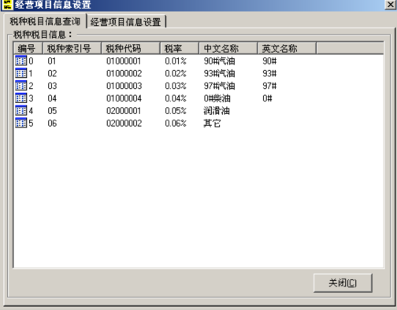
此窗口可以进行“税种税目信息查询”、“经营项目信息设置”：
在“经营项目信息设置”下，用户可以设置开具发票的经营项目的名称，设置的经营项目可挂接主管税务机关授权的税种税目索引号及税率和经营项目的标志号。如下图所示：

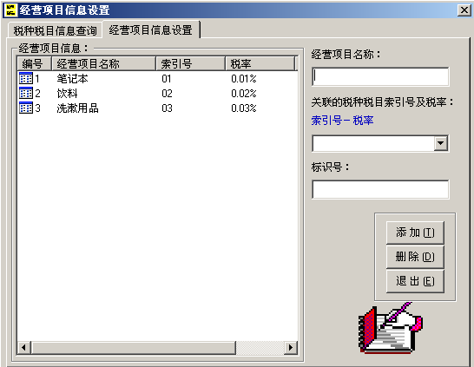
设置经营项目的名称，并从“关联的税种税目索引号及税率”列表中选择对应的选项和输入经营项目的标志号。设定后点击“添加”按钮，系统提示“信息添加成功”并将设置的经营项目信息保存在系统中。经营项目的名称的长度不能超过10个汉字。

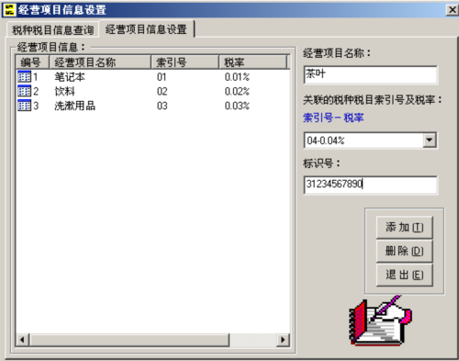
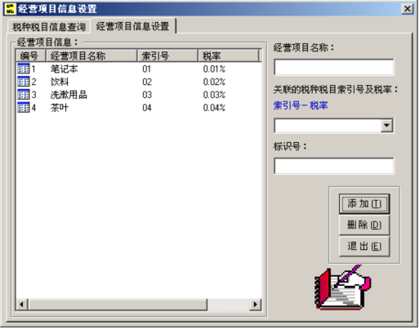

3.4发票类型设置
在进行开票、退票、废票之前，必须先选定要操作的发票类型。点击“系统设置”菜单下的“发票类型设置”功能菜单即可进入如下图所示的选择窗口：
步骤1：选择使用于纳税人企业的发票类型，按[确定]键
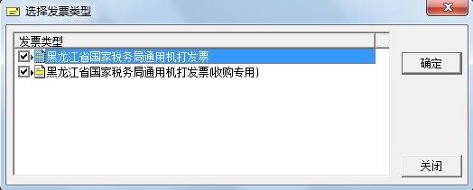

步骤2：按[确定]键后屏幕显示“您确认选择如下发票类型吗？”，确认选择-是，出现步骤3的界面，如不确认，选择-否，屏幕会显示步骤1的界面,用户可以重新选择正确的发票类型
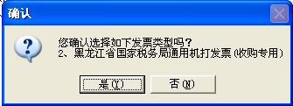

步骤3：当用户在步骤2选择-是后，屏幕会再次提示用户是否“要更改发票类型吗？”，如有更改，选择-是，反之，选择-否。
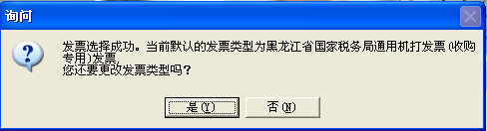
请核对发票模板是否正确

开票前准备

4.1购买发票
纳税人凭《发票购用印制簿》、用户卡和税务机关规定的其他资料到税务机关办税服务厅领购发票。

4.2分发发票
名词注释发票分发：是指将用户卡内购买的发票信息读到税控收款机中。
操作方法如下：
步骤1：插入用户卡（注意芯片一面向上）
步骤2：点击“发票管理”菜单下的“分发发票”子菜单，操作界面会弹出如下对话框：
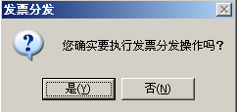
步骤3：点击“是”提示用户插入用户卡，点击“否”退出分发。插入用户卡，点击“是”,弹出如下图所示窗口：
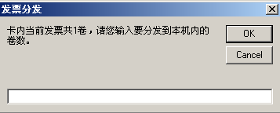
步骤4：输入您要分发到本机的卷数，如：“1”，点击“OK”后，进行发票分发操作。
成功后弹出发票分发成功对话框。

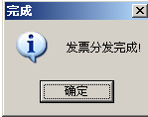

4.2发票录入
名词注释发票录入：选择使用分发到税控收款机中的发票，装入纸质发票。
操作方法如下：
步骤1：点击“发票管理”菜单下的“录入发票”菜单即可进行发票录入操作，系统会从税控器中读出已录入的发票，如下图所示：
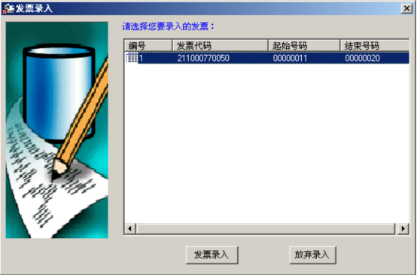
步骤2：单击选择要录入的发票后，点击“发票录入”按钮进行发票录入，成功后，系统弹出录入成功对话框。
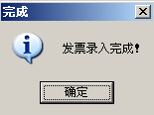

注意：请仔细核对录入发票的起始号码和打印的纸质发票发票号码是否一致！

发票开具

5.1开具正常票
执行完税控器初始化、分发发票、录入发票及各参数设置后，可进行正常发票的打印。其中，第一次打印发票时需要设置发票类型，选择要打印的发票类型。
第一次打印发票时需要设置发票类型（具体请参考“发票管理”模块中“更换发票类型”功能）。例如，选择“黑龙江省通用机打发票”
操作方法如下：
步骤1：单击系统主菜单“税控操作”→“正常发票打印”。显示如下窗口：
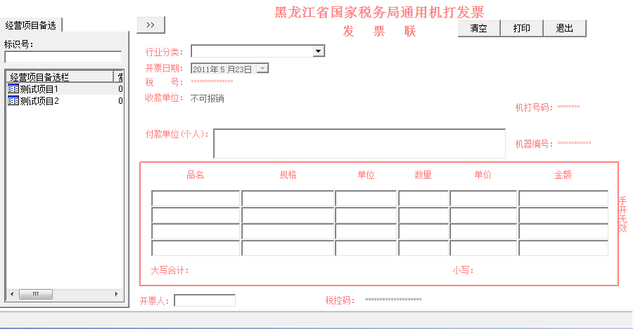
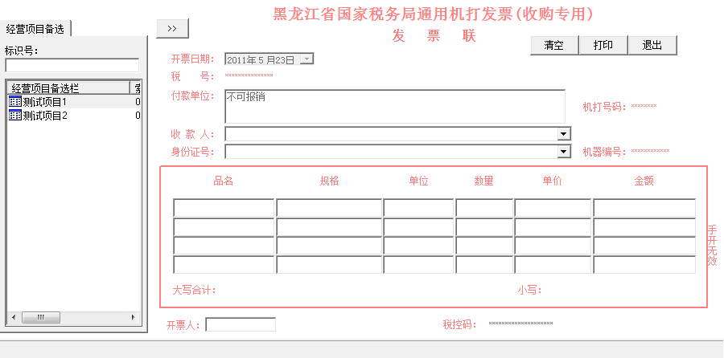
步骤2：双击经营项目备选下的经营项目备选栏中的项目，可以添加到票面的项目栏中，查到对应的经营项目，可以把查到的经营项目添加到票面的项目栏中；双击票面项目栏中的项目，可以删除已加入的项目，按“清空”按钮清空票面；填写数量、单价等信息，按“打印”按钮进行开正常票操作并打印发票。填写票面信息如下：
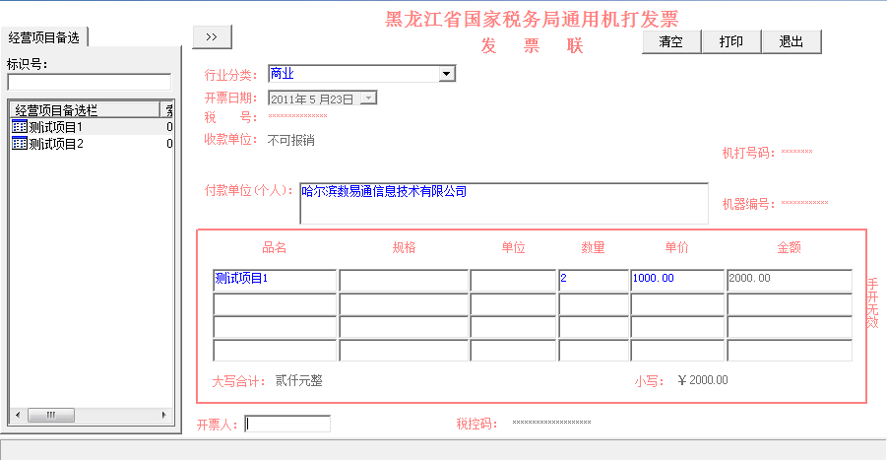
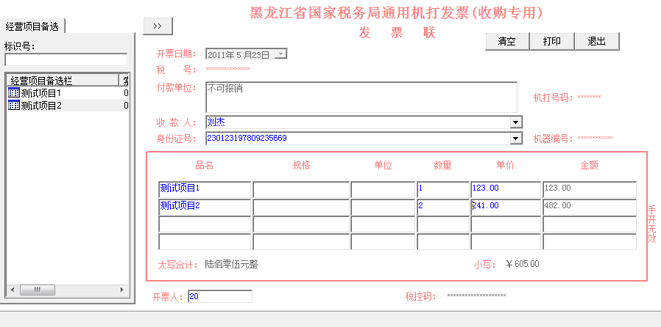

5.2退票
名词注释退货：当发票内容打错，如金额，付款单位等，需要开具退货发票进行退货的过程。注：发生退票业务时，纳税人应收回原发票联，并装订红冲发票后面，报税时备查。
退票号码依据机打号或是电子号码。
操作方法如下：
步骤1：单击系统主菜单“税控操作”→“退票打印”，或点击主窗口上的“”快捷图标。显示如下窗口：
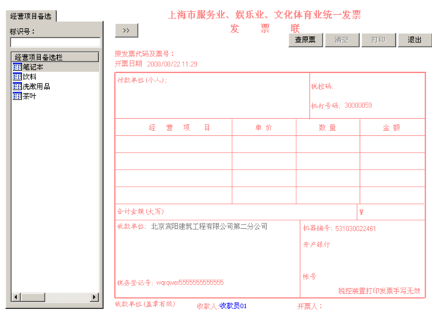
步骤2：进行退票操作时，首先输入原机打票号（注：输入的原机打票号必须是标准的20位发票号——12位发票代码+8位发票号），然后点击“查原票”按钮进行原票查询。如果找到原票，原票内容将自动出现在票面上，此时内容不可再更改，按“打印”按钮打印退票。
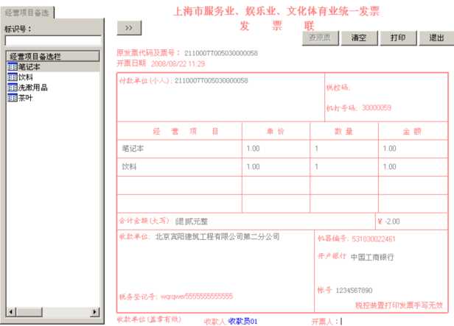

5.3废票操作
名词注释废票：发票未打印前，发票的本身质量问题或人为损坏，需要执行此操作。
操作方法如下：
点击“税控操作”菜单下的“废票登录”功能菜单或点击主窗口上的“”快捷按钮即可进入废票信息录入窗口：
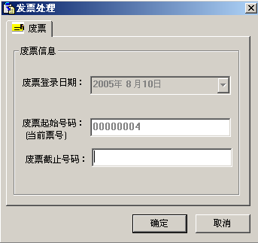
系统支持同时废掉多张发票的操作，在上图中，废票起始号码为从税控器中返回的当前发票号码，废票截止号码由用户填入。发票号为8位，如票号为“00000005”，点击“确定”按钮后进行废票操作。
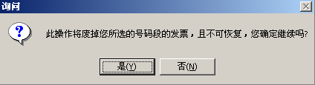

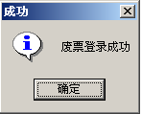

注：只有当前卷内的发票号才能做废票处理。

报数操作
名词注释报税：到开票截止日期，或当地税局规定的税务数据申报期限或满足其他申报条件，用户进行“用户卡收集申报数据”操作，将税控收款机内存储的税务数据写入到用户卡。
操作方法如下：
步骤1：插入用户卡
步骤2：首先将用户卡插入税控器中（注意，用户卡有芯片的一面应向上）。然后点击按“自然申报”快捷方式，系统提示用户是否进行报数操作，确认后系统提示插入用户卡，将用户卡插入税控器中，按“确定”后提示用户选择截止日期，如下所示：
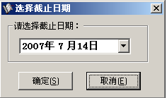
步骤3：用户选择截止日期后，按“确定”进入数据申报窗体：
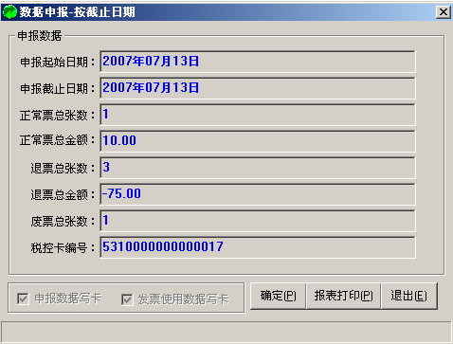
步骤4：点击“确定”按钮进行申报，申报数据写卡成功后提示如下：
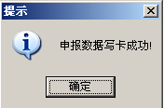

步骤5：点击“确定”按钮进行操作，如要点击“报表打印”按钮可以查看并打印本次申报数据报表，如下图所示：

授权操作
名词注释 授权：用户到税务机关报数，税务机关完成报数操作后，对该用户卡进行重新授权。用户应将新授权的用户卡插入税控器中，执行“授权”操作，更新税控器中的原授权信息。如，授权截止日期、可用发票张数、发票限额等。
操作方法如下：
将新授权的用户卡插入税控器（注意，用户卡有芯片的一面应向上）。
单击系统主菜单“税控操作”→“授权”，或点击主窗口上的“”快捷按钮，系统提示用户是否进行授权操作。如下图所示：
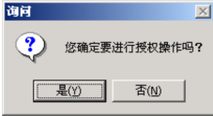
点击“是”按钮，根据提示完成授权操作。
- 注意事项
- 用户到税务机关报完数据后，应尽快执行授权操作。

网络申报

8.1网络申报信息设置
本税控器预留网络申报
步骤1：选择“系统设置”菜单下的“网络信息设置”

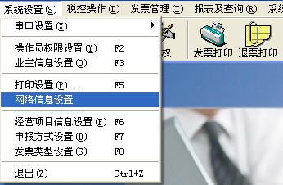

步骤2：输入服务器网址:http://221.208.25.118/skskkj，HTTP服务器端口号:8001，是否在线开票等信息，如下，然后选择保存，设置完成。
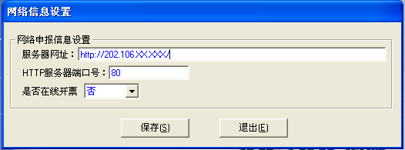

步骤3：点击工具栏中的“网络申报”快捷键，确定进行网络申报操作，选择“按截止日期申报”，输入截止日期点击申报。

